Sąlygų 1 priedo priedėlis

SIŪLOMŲ PREKIŲ TECHNINIAI PARAMETRAI

1. Tiekėjas turi užpildyti stulpelį „Tiekėjo siūlomos prekės techninė charakteristika“.
2. Tiekėjas, teikdamas pasiūlymą pirkimui, patvirtina, kad vykdant prekių pirkimo-pardavimo sutartį įsigyjamas objektas atitiks šiuos reikalavimus*.
Reikalavimai | Tiekėjo siūlomos prekės techninė charakteristika (nurodomas prekės pavadinimas, konkretus dydis, parametrai)
Konferencijų kėdė - 40 vnt.
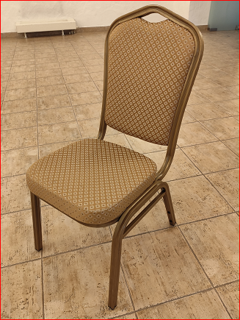
• 25x25 mm rėmo profilis pagamintas iš 1,2 mm storio plieno.
• Bendras aukštis – 92 cm.
• Sėdynės matmenys – 40x40 cm.
• Nugarėlės aukštis - 46 cm.
• Gobeleno atsparumas trinčiai ne mažiau kaip 80 000 ciklų (pagal Martindeilo skalę).
• Pumpuravimosi („pilingo“) testas ne mažesnis kaip 4-5 balai.
• Kėdės sėdynė ir nugarėlė sudaryta iš mežiau kaip 9 mm storio faneros, kuria saugo nuo sutrūkimo.
• Kėdės sėdynė ir nugarėlė paminkštinta iš poliuretano putų.
• Apkrova ne mažiau 150 kg.
• Rėmo ir gobeleno spalva derinama prie turimų kėdžių.
• Kėdės sumaunamos viena ant kitos.

*kiti techninės specifikacijos reikalavimai pateikti Pirkimo sąlygų 1 priede.

